Basisfunctionaliteiten
- Inloggen
Dubbelklik op de snelkoppeling op uw bureaublad om CPS Business Tools te starten. Vul uw gebruikersnaam en paswoord in. Selecteer indien nodig de juiste database en druk op inloggen.
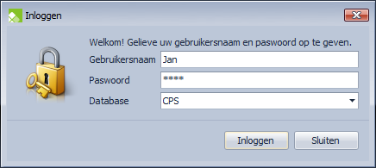
- Hoofdscherm
Het programma volgt dezelfde structuur als Microsoft® Office 2010 met bovenaan een menubalk met knoppen, links het navigatiemenu en centraal de inhoud. Er wordt gebruik gemaakt van tabpagina’s om de inhoud weer te geven. Hierdoor kunnen meerdere schermen (vb: klantenscherm en artikelscherm) op hetzelfde moment geraadpleegd worden.
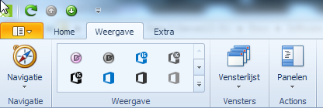
Panelen: Hiermee kunt u de navigatiebalk links gaan verbergen/tonen.
Navigatie: De volledige navigatiestructuur (links), kunt u met deze actie raadplegen.
Weergave: Wijzig het uiterlijk van het programma door verschillende layouts.
Vensterlijst: Hiermee kunt u de verschillende openstaande pagina’s gaan raadplegen. U kunt via deze knop ook de vensters resetten, alle vensters sluiten, enz. … .
- Favorieten
Hier vind u de snelkoppelingen terug naar de meest gebruikte programma’s
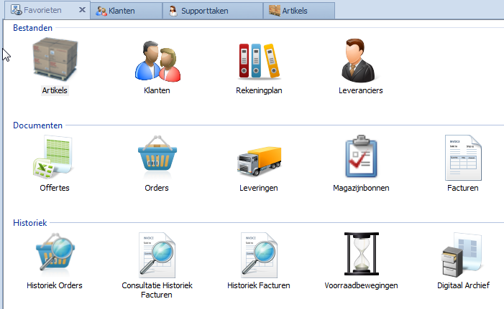
- Navigatiebalk
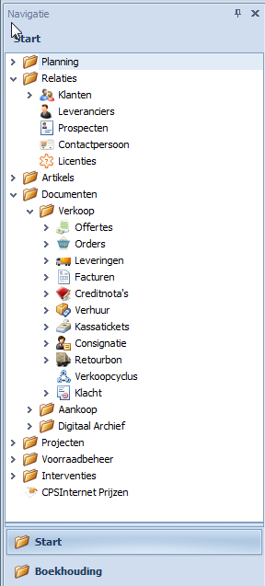
De navigatiebalk bevat alle items die u met CPS Business Tools kunt gebruiken. Klik op een item om het scherm weer te geven.
Bij sommige items (vb: Verkoop) moet u dit menu eerst gaan uitklappen om de items te zien. Dit doet u door op het vinkje links van de map te klikken.

Klik onderaan op een hoofdmenu om een nieuwe reeks submenu’s te openen (vb: Boekhouding).

